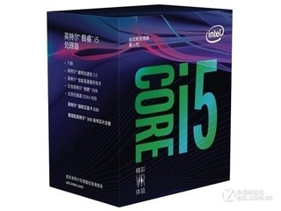

处理器：Intel 酷睿i5 8400 **￥1399**

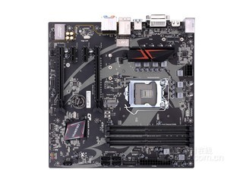

主板：七彩虹战斧C.B360M-PLUS V20

**￥599**

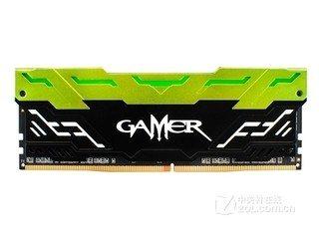

内存：影驰GAMER 8GB DDR4 2400

**￥489**

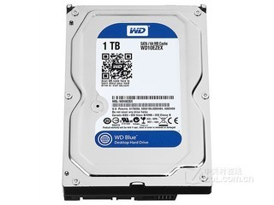

内存：西部数据1TB 7200转 64MB SATA3 蓝盘（WD10EZEX）**￥278**

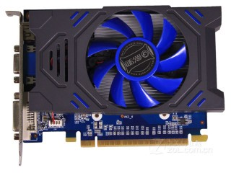

显卡：影驰GT730虎将1G

**￥499**

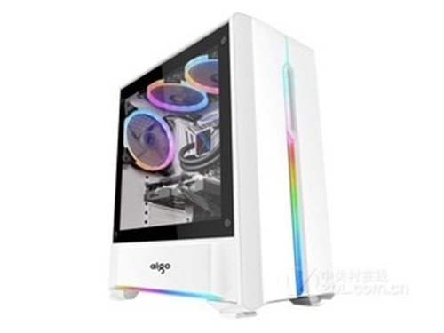

机箱：爱国者月光宝盒 T20（炫光版）**￥399**

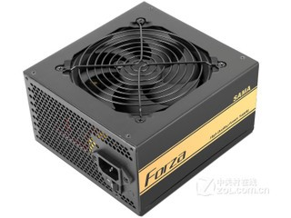

电源：先马金牌500W**￥279**

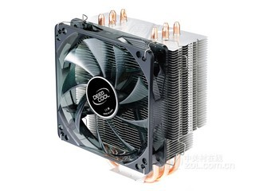

# 散热器：九州风神玄冰400

[[](http://detail.zol.com.cn/series/67/15203_1.html)**￥99**

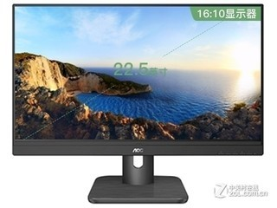

显示器：AOC X23E1H**￥699**

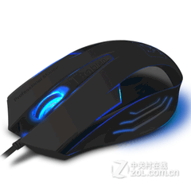

**鼠标；**豹勒S 磨砂黑-有声**￥14**

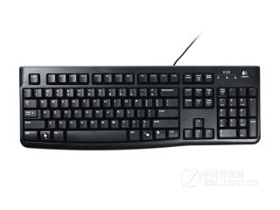

**键盘：罗技k120键盘￥50 娱乐工作用，轻中度游戏。总价在1399+599+489+278+499+399+279+99+699+14+5=4804**